

Skilaverkefni 2

Hreyfing og lífið
Heimasíða

Ólafur Unnar Torfason
Victor Jakob Gressier

Inngangur

Þetta verkefni er framhald af fyrra verkefni, nú munum við taka viðtöl við notendur kerfisins og skrá niðurstöður niður. Við munum uppfæra kröfulista, koma með notkunardæmi og sýna frumgerð kerfisins.

Viðtöl

Við tókum viðtöl við 3 manneskjur, frá aldrinum 15-43 ára. Menntun var allt frá grunnskóla upp í háskólagráðu. Tölvukunnátta var betri hjá yngri viðmælendum en ágæt hjá öllum. Viðtöl voru tekin fram í gegnum skype eða í persónu og öllum fannst kerfið vera góð hugmynd.

Viðmælandi 1.
Aldur: 15
Menntun: Í Grunnskóla
Kyn: KK
Tölvureynsla: Mjög fín
Hefur þú átt kort í líkamsrækt: Nei
Hvað finnst þér mikilvægt þegar þú kaupir af netinu: að fullt verð sjáist vel og ferlið er einfalt.
Hvað æfir þú ef þú ferð í ræktina: Fer lítið í ræktina
Myndir þú nota svona kerfi: Nei
Yfirlit:
Fer ekki í ræktina, en telur mikilvægt að kerfi sé einfalt.
Fengum litlar auka upplýsingar vegna þess að notandi er ungur og stundar ekki líkamshreyfingu

Viðmælandi 2.
Aldur: 22
Menntun: Stúdentsgráða
Kyn: KK
Tölvureynsla: Mjög góð
Hefur þú átt kort í líkamsrækt: Já
Hvað finnst þér mikilvægt þegar þú kaupir af netinu: öryggi, vita að upplýsingar mínar séu öruggar, og þægindi (t.d. geyma upplýsingar svo ekki þarf að skrá inn í hvert sinn sem er keypt).
Hvað æfir þú ef þú ferð í ræktina: Brennsla.
Myndir þú nota svona kerfi: Já
Yfirlit:
Viðmælandi 2 finnst mikilvægt að síðan sé örugg. Allar síður sem hægt er að borga með korti þurfa að vera mjög öruggar. Gott flæði í síðu, ekki mikið af auglýsingum og tökkum sem eru fyrir.
Viðmælandi 2 stundar mikið brennslu og væri til að sjá brennslutíma í boði á þægilegan hátt. Hann myndi nota þess síðu.

Viðmælandi 3.
Aldur: 43
Menntun: Háskólagráða í Næringarfræði
Kyn: KVK
Tölvureynsla: Meðal
Hefur þú átt kort í líkamsrækt: Já
Hvað finnst þér mikilvægt þegar þú kaupir af netinu: Kaupi aldrei af netinu, fer frekar á staðinn
Hvað æfir þú ef þú ferð í ræktina: Fylgi hörðum æfingum mismunandi eftir vikum, en æfi allann líkama.
Myndir þú nota svona kerfi: Já
Yfirlit:
Viðmælandi 3 hefur ekki mikla reynslu af tölvum, þó hún geti alveg reddað sér.
Henni finnst ekki þæginlegt að kaupa af netinu og vill helst ekki skrá kortanúmer sitt neins staðar á netið. Hér sjáum við að kerfi sem væri aðeins hægt að kaupa gegnum netið myndi missa viðskiptavin.
Hún vill hafa æfingar sínar prentaðar út á blaði, og finnst gott að æfa sjálf þ.a.s. hóptímar henta henni ekki.

Uppfærður kröfulisti

Nr. | Virkni kröfur | Forgangur  (A / B / C)
1 | Hægt að fara á sinn aðgang (mín síða). | A
2 | Hægt bæta inn/eyða: tegund æfingu, erfiðleikastig, svæði, tíma og dagsetningu. | A
3 | Hægt að búa til æfingarprogram ef notandi vill æfa einn. | B
4 | Hægt að prenta út dagskrá eða æfingaplan. | B
5 | Hægt að sjá fjölda skráða einstæklina í sérhvern tíma. | C
6 | Fá tilkynningu ef tími fellur niður eða fyllist. | B
7 | Geta valið dag og séð alla tíma sem eru í boða þann dag. | B
8 | Ýtt á tíma og séð upplýsingar um hann, t.d. hver kennir, hvað verður gert í tímanum o.s.frv. | B
9 | Námsmenn geta skráð inn kennslustundir og raðað æfingum í kringum hana. | C
10 | Stundatafla á að vera augljós. | A
11 | Einfalt að kaupa kort, skrá inn kortanúmer og kaupa áskrift. | A
12 | Hægt er að hafa samband við tæknimann. | B
13 | Starfsmenn eiga geta sent tilkynningar og skráð inn tíma. | A
14 | Notendur geta valið það að kaupa kort á staðnum í stað þess að þurfa að kaupa í gegnum netið. | A
15 | Geta skráð inn helstu áhugamál og kerfið finnur tíma sem notandi hefur mögulega áhuga á. | C

Nr. | Almennar kröfur | Forgangur  (A / B / C)
1 | Kerfið á að vera einfalt fyrir nýja notendur. | A
2 | Forsíða verður að vera einföld og þæginleg. | A
3 | Síðan á að þekkja hvort notandi hefur skráð sig inn í sömu tölvu. | B
4 | Hraðskreið og létt í keyrslu. | A
5 | Lykilorð og upplýsingar verða að vera örugg. | A
6 | Windows, mac, ios, android. | A
7 | Getur ráðið við álag. | A
8 | Geymir upplýsingar um kreditkort. | C

Breytingar á kröfulista

- Hægt að búa til æfingarprogram ef notandi vill æfa einn.
- Hægt að prenta út dagskrá eða æfingaplan.
- Notendur geta valið það að kaupa kort á staðnum í stað þess að þurfa að kaupa í gegnum netið.
- Geta skráð inn helstu áhugamál og kerfið finnur tíma sem notandi hefur mögulega áhuga á.
- Geymir upplýsingar um kreditkort.
- Bættum inn númeraðan kröfulista og forgangsröðun.

Notkunardæmi
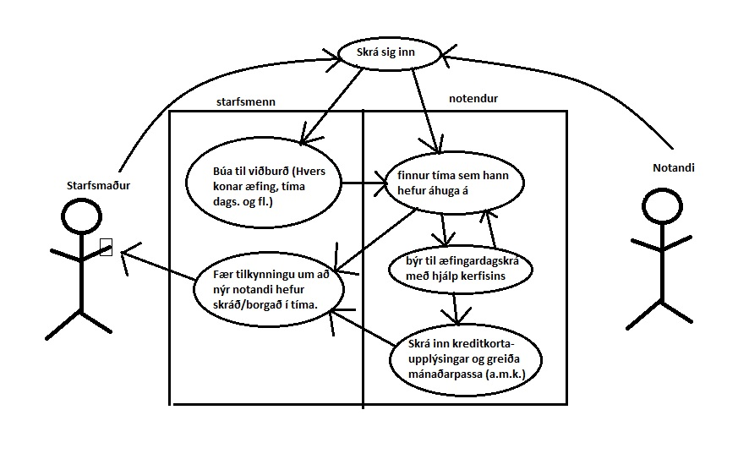

Frumgerðir
Starfsmaður býr til nýjan viðburð:

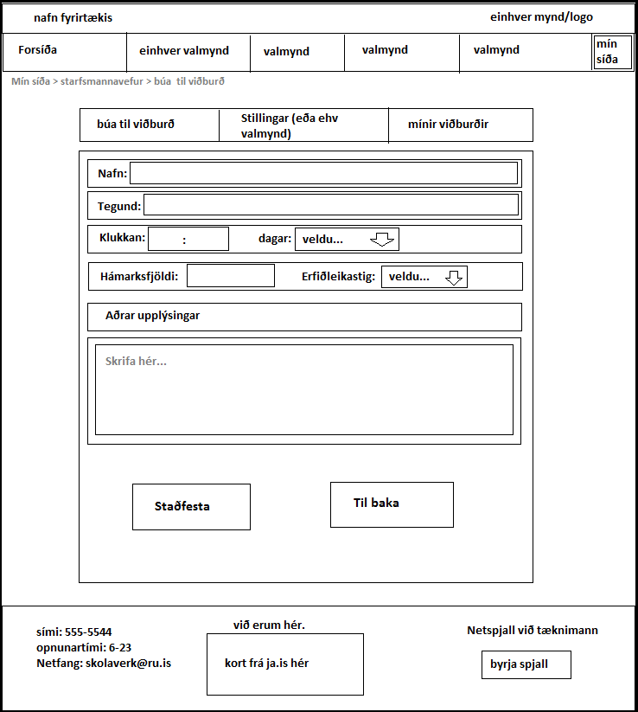

Viðskiptavinur velur sér hreyfingardagskrá:

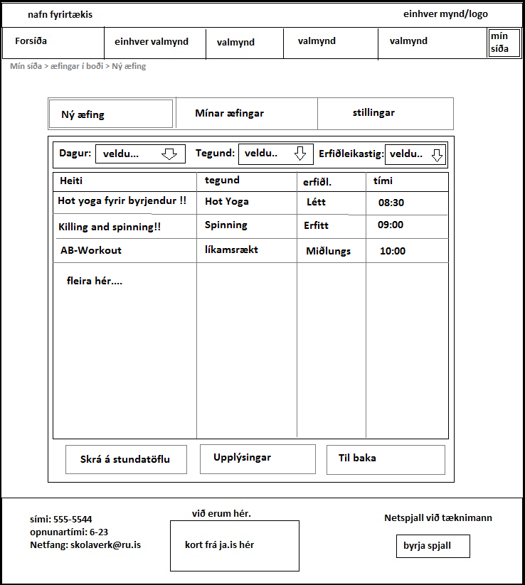

Viðskiptavinur kaupir áskrift

